Onderzoek naar manieren van conserveren

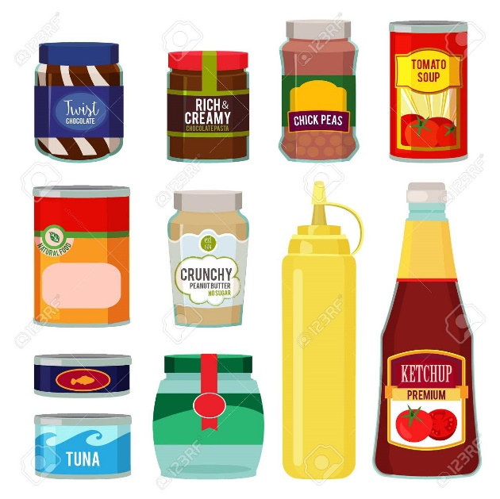
Praktijkopdracht

Je gaat onderzoeken hoe producten geconserveerd zijn. Daarvoor bezoek je een supermarkt. Je maakt een lijst van geconserveerde producten die in de supermarkt te vinden zijn. Daarna maak je op school een poster over manieren van conserveren. Doe deze opdracht in een groepje van twee, drie of vier leerlingen.

1 Hieronder staan zes manieren van conserveren. Zoek in de supermarkt van elke manier vijf producten op:
- pasteuriseren;
- steriliseren;
- suiker toevoegen;
- koelen;
- vriezen;
- zuur maken.

Dit zijn dus dertig producten.

2 Schrijf per product op:
- de naam van het product;
- of het product in de koeling/vriezer staat of gewoon in het schap;
- bij welke afdeling van de supermarkt het product staat;
- hoe de verpakking van het product eruit ziet.

3 Jullie hebben nu een lijst van geconserveerde producten die in de supermarkt te vinden zijn. Werk deze lijst netjes uit op de computer.

Lever de lijst in bij deze opdracht.

4. Maak een poster over manieren van conserveren.
Jullie kunnen tekeningen maken van de producten of op internet of in folders plaatjes zoeken van de verpakkingen en die erbij plakken.

De poster moet aan de volgende eisen voldoen:
- de zes manieren van conserveren moeten erop staan;
- er moet informatie opstaan over de plaats in de supermarkt en de verpakking;
- de poster moet er origineel uitzien;
- op de poster moeten tekeningen en/of plaatjes staan en hij moet kleurig zijn.

Niet alle dertig producten hoeven op de poster te staan!

Lever de poster met de lijst in.

